Vendim

Nr. 53, datë 26.1.2012

Për kalimin në përgjegjësi administrimi, nga ministria e mbrojtjes te mInistria e drejtësisë, për zyrën vendore të regjistrimit të pasurive të paluajtshme, lezhë, të mjediseve të katit përdhes dhe të truallit funksional, pjesë të pronës nr. 981, me emërtim “shtëpia e ushtarAkëve”, lezhë, dhe për një ndryshim në vendimin nr. 515, datë 18.7.2003 të këshillit të ministrave “për miratimin e listës së inventarit të pronave të paluajtshme shtetërore, të cilat i kalojnë në përgjegjësi administrimi ministrisë së mbrojtjes”, të ndryshuar

Në mbështetje të nenit 100 të Kushtetutës dhe të neneve 13 e 15 të ligjit nr. 8743, datë 22.2.2001 “Për pronat e paluajtshme të shtetit”, të ndryshuar, me propozimin e Ministrit të Mbrojtjes, Këshilli i Ministrave

Vendosi:

1. Kalimin në përgjegjësi administrimi nga Ministria e Mbrojtjes te Ministria e Drejtësisë, për zyrën vendore të regjistrimit të pasurive të paluajtshme në Lezhë, të mjediseve të katit përdhes, me sipërfaqen ndërtimore 740 (shtatëqind e dyzet) m² dhe të truallit funksional, me sipërfaqe 802 (tetëqind e dy) m², gjithsej 1 542 (një mijë e pesëqind e dyzet e dy) m², pjesë të pronës nr.981, me emërtim “Shtëpia e Ushtarakëve”, Lezhë, sipas planvendosjes dhe planimetrisë, që i bashkëlidhen këtij vendimi, për t’i përdorur për vendosjen dhe ushtrimin e aktivitetit të Zyrës Vendore të Regjistrimit të Pasurive të Paluajtshme, Lezhë.
2. Mjediset e katit përdhes, me sipërfaqe ndërtimore 740 (shtatëqind e dyzet) m² dhe trualli funksional me sipërfaqe 802 m² (tetëqind e dy) m², gjithsej 1542 (një mijë e pesëqind e dyzet e dy) m², pjesë të pronës nr. 981, me emërtim “Shtëpia e Ushtarakëve”, Lezhë, të hiqen nga lista e inventarit të pronave të paluajtshme shtetërore, e cila i bashkëlidhet vendimit nr.515, datë 18.7.2003 të Këshillit të Ministrave, të ndryshuar.
3. Ministria e Drejtësisë dhe Zyra Vendore e Regjistrimit të Pasurive të Paluajtshme, Lezhë, të mos pengojnë, si dhe të krijojnë kushtet për funksionimin normal të rrugës së kalimit dhe të hyrjes në mjediset e tjera të godinës së pronës nr.981 “Shtëpia e Ushtarakëve”, Lezhë.
4. Ndalohet tjetërsimi, dhënia në përdorim apo ndryshimi i destinacionit të mjediseve të pronës, të përcaktuar në pikën 1 të këtij vendimi.
5. Ngarkohen Ministri i Mbrojtjes, Ministri i Drejtësisë, Agjencia e Inventarizimit dhe Transferimit të Pronave të Paluajtshme dhe Kryeregjistruesi i Zyrës Qendrore të Regjistrimit të Pasurive të Paluajtshme për zbatimin e këtij vendimi.
Ky vendim hyn në fuqi pas botimit në Fletoren Zyrtare.

Kryeministri
Sali Berisha

1. FORMULAR PËR INVENTARIZIMIN E PRONAVE TË PALUAJTSHME SHTETËRORE

(Për inventarizimin e pronave të veçanta)

Ministria e Mbrojtjes
Bashkia Lezhë
Fusha e përdorimit të pronës: Për mbrojtjen

 | A |  |  | B |  |  | C
Nr. | Zona kadastrale, indeksi i hartës | Numri i pasurisë | Lloji i pronës | Emërtimi i pronës,  adresa | Sipërfaqja totale e pronës në m² | Nga sipërfaqja totale, sa ndërtime në m² | Funksioni për të cilin përdoret prona | Enti me përgjegjësi administrative | Enti përdorues, statusi juridik i përdorimit | Të dhëna të tjera,  shënime të veçanta
1 | 2 | 3 | 4 | 5 | 6 | 7 | 8 | 9 | 10 | 11
981 |  |  |  | Shtëpia e Ushtarakëve, Lezhë | 1730 m² | 843 m² | Për trajtimin e ushtarakëve | MM  SHQU Tiranë | Shtëpia e Ushtarakëve, Lezhë | -
 |  |  |  | Lezhë | 887 | -
 |  |  |  | Hotel-bar-restorant | 843 | 843

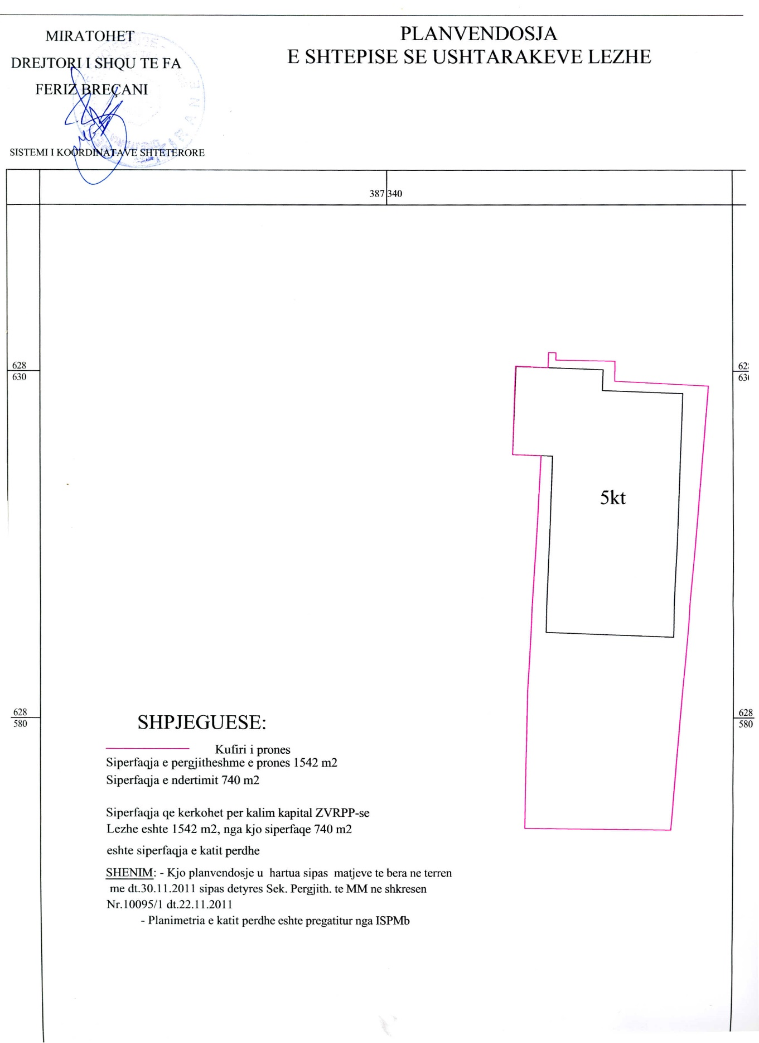

PLANIMETRIA E KATIT PËRDHE SH 1:100

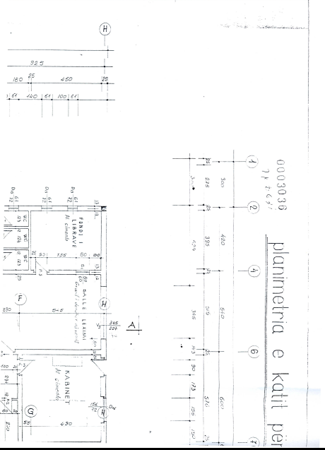

Vendim

Nr. 57, datë 1.2.2012

Për miratimin e planit të veprimit të programit “BraIn Gain”,

për periudhën 2012-2013

Në mbështetje të nenit 100 të Kushtetutës dhe të ligjit nr. 10 487, datë 5.12.2011 “Për buxhetin e vitit 2012”, me propozimin e Kryeministrit, Këshilli i Ministrave

Vendosi:

1. Miratimin e planit të veprimit të programit “Brain Gain”, për periudhën 2012-2013.
2. Ngarkohet bordi drejtues i programit “Brain Gain”, i kryesuar nga Ministri i Arsimit dhe Shkencës, në cilësinë e kryetarit të bordit, të bëjë ndarjen e shpenzimeve, ndërmjet UNDP-së dhe Këshillit të Ministrave të Republikës së Shqipërisë. Fondet e Këshillit të Ministrave të mbulohen nga buxheti i vitit 2012, miratuar për Ministrinë e Arsimit dhe Shkencës, dhe nuk e kalojnë shumën 15 000 000 (pesëmbëdhjetë milionë) lekë.
3. Ngarkohet Departamenti i Bashkërendimit të Strategjive dhe Koordinimit të Ndihmës së Huaj në Kryeministri, që, në bashkëpunim me donatorët ndërkombëtarë dhe UNDP-në, të sigurojnë pjesën tjetër të fondeve, për këtë program.
Ky vendim hyn në fuqi menjëherë dhe botohet në Fletoren Zyrtare.

Kryeministri
Sali Berisha

Politika e Zhvillimit për Programin

BRAIN GAIN: ENGAGING DIASPORA IN ALBANIA’S DEVELOPMENT

(Përfitimi i Trurit: Angazhimi i Diasporës në Zhvillimin e Shqipërisë)

2012 - 2013

1. Hyrja
1.1 Programi Brain Gain, një bashkëpunim mes Qeverisë së Shqipërisë dhe PNUD-it funksionon që nga prilli i vitit 2006. Objektivi i programit Brain Gain është mbështetje për qeverinë në krijimin e elementeve nxitëse dhe të mekanizmave politikbërës për të ndryshuar efektivisht angazhimin e diasporës shqiptare dhe emigrantëve të mirëkualifikuar në zhvillimin shkencor, administrativ dhe ekonomik të vendit. Ky program ka mbështetur përgatitjen e një kornize politikash dhe ka vënë në funksion një bazë të dhënash elektronike për të lidhur kërkesat e institucioneve akademike, administratës publike dhe sektorit privat me ekspertizën e ofruar nga jashtë vendit. Për më tepër gjatë periudhës 2008–2011 programi ka mbështetur me paketa financiare riintegruese 137 individë që janë kthyer përgjithmonë në Shqipëri ose kanë dhënë kontributin e tyre si profesorë vizitorë në institucione të ndryshme akademike në vend. Në menaxhimin e programit përdoren modalitetet e implementimit të rekomanduara nga PNUD-i (NIM), të cilat kërkojnë një angazhim të lartë të partnerit kombëtar që në këtë rast përfaqësohet nga Këshilli i Ministrave. z. Myqerem Tafaj, Ministër i Arsimit dhe Shkencës, është drejtuesi kombëtar i këtij projekti, i cili menaxhohet në mënyrë të përditshme nga manaxheri i programit z. Bernard Zeneli dhe specialistja e këtij programi znj. Ajten Kërtalli.
1.2 Programi Brain Gain që po zbatohet në Shqipëri përputhet me një frymë të ngjashme europiane. Koncepti “Brain Gain” synon të rikthejë fort në Europë kërkimin shkencor me anë të tërheqjes së këtij aktiviteti pranë qendrave kërkimore shkencore dhe universiteteve. Mbështetja financiare për këto lloj procesesh është shumë e fuqishme dhe bazohet në fondet e zhvillimit të shkencës të Komisionit Europian. Në rajonin e Europës Juglindore, proceset Brain Gain kanë qenë dhe janë të lidhura ngushtë me zhvillimin demokratik dhe reformat në ekonominë e tregut. Ato kanë përbërë nisma politike të qeverive të ndryshme dhe kanë pasur për qëllim kthimin si në administratën publike dhe në universitete të personave të kualifikuar jashtë. Nga ana tjetër programet Brain Gain kanë synuar të kthejnë proceset e kërkimit shkencor, në vende si: Sllovenia apo Kroacia. Aktualisht, programi Brain Gain i vënë në zbatim nga Qeveria Shqiptare përbën një risi në politikat publike që miraton qeveria e një vendi në mbështetje të diasporës së saj të kualifikuar dhe të emigrantëve që kthehen me kualifike të larta, duke kontribuar në mënyrë të drejtpërdrejtë në zhvillimin e kapaciteteve politikëbërëse dhe atyre akademike.
1.3 Programi “Brain Gain” ka një strukturë financiare shumëdonatore. UNDP-Albania ka dhënë fondin fillestar (300,000.00 USD për një periudhë 2-vjeçare) për të vënë në jetë pjesët programatike të këtij projekti. Po ashtu programi Brain Gain është konsideruar si program i rëndësisë së veçantë dhe ka përfituar nga Fondi i Koherencës në kuadër të nismës “1 UN” me 720.000 USD për periudhën 2008 -1911. Po ashtu në mbështetje të programit afatmesëm të veprimit, programi Brain Gain përfitoi 24,400,000.00 lekë nga Qeveria Shqiptare me anë të një vendimi të miratuar në 30 korrik 2008.
1.4 Ky dokument do të përshkruajë planin e veprimit të programit Brain Gain për periudhën 2012–2013 të bazuar në buxhetin e detajuar financiar (kapitulli 5).
1.5 Kapitali intelektual i diasporës dhe i emigrantëve të mirëkualifikuar që kthehen në vend mund të bëhet një vlerë e çmueshme për Shqipërinë në udhën e saj drejt integrimit në Bashkimin Europian. Përveç kontributit në kapitalin njerëzor të Shqipërisë, këta individë kanë treguar që kanë potencialin për të stimuluar zhvillimin e kërkimit shkencor dhe teknologjisë në vend. Përvoja e tyre dhe potenciali kërkimor shkencor mund të siguronin një burim të ri për zhvillim të vazhdueshëm përmes angazhimit në jetën akademike, administrative dhe të biznesit të vendit.
1.6 Programi Brain Gain me arritjet dhe sukseset që ka pasur në pesë vitet e fundit ia ka dalë mbanë që të ndalojë rrjedhjen e trurit shqiptar. Për më tepër, me skemat e tij nxitëse ky program ka arritur të kthejë në vend 137 individë të mirëkualifikuar dhe ka hapur rrugën për kthime masive të individëve me kualifikime të larta që zënë vende pune në sektorë të ndryshëm në Shqipëri.

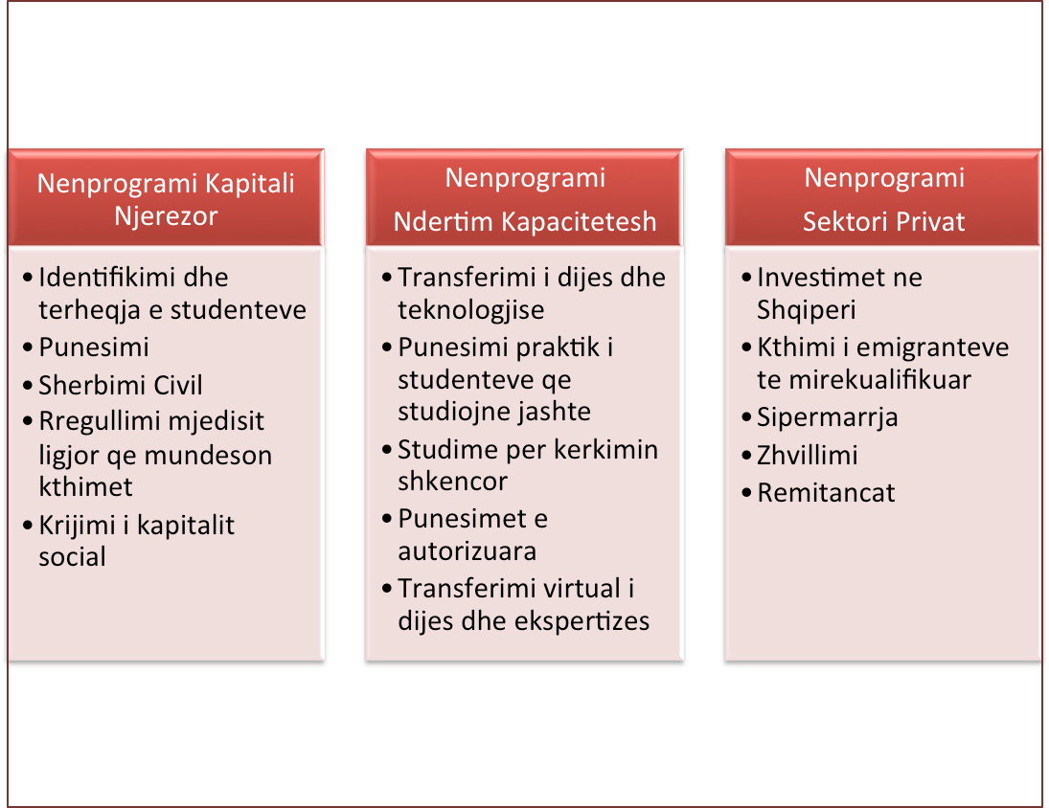

2. Programi Brain Gain në vitet 2006 - 2011
2.1 Me anë të marrëveshjes së bashkëpunimit mes UNDP-së dhe Qeverisë së Shqipërisë në 11 prill 2006 mori jetë programi Brain Gain. Ky program shënoi një hap shumë domethënës për zhvillimin e mëtejshëm të kapaciteteve njerëzore në shoqërinë shqiptare dhe ndërthurjen e këtij zhvillimi me kapacitetet në diasporë. Mënyra e ndërhyrjes në proceset migratore të bazuara në kthime të përqendruara të individëve të mirëkualifikuar kaloi nga fragmentarizmi në procese politikash publike të mirëfillta. Programi konceptuar si nismë e Qeverisë Shqiptare dhe i organizuar me një njësi zbatuese politikash mbështetur nga UNDP, por me vendndodhje pranë Këshillit të Ministrave sjell një filozofi dhe logjikë të re për zbatimin e politikave migratore që synojnë kthimin cilësor. Thelbin e programit e përbëjnë mekanizmat dhe paketat nxitëse për të kthyerit në njërën anë dhe krijimi i klimës mikpritëse, si në aspektin ligjor dhe atë administrativ për të kthyerit në anën tjetër. Kjo filozofi në programin Brain Gain përbën një risi të nivelit botëror, dhe si I tillë ka gjetur mbështetjen e donatorëve të udhëhequr nga UNDP.
2.2 Në qeverisjen aktuale, programi Brain Gain jo vetëm që është dimensionuar si një program që buron nga një program politik qeverisjeje, por i përgjigjet drejtpërsëdrejti zhvillimeve që po ndjek Shqipëria si në arsimin e lartë ashtu edhe në administratën publike. Çështjet që lidhen drejtpërsëdrejti me zhvillimin e kapitalit njerëzor dhe kapaciteteve në administratë dhe në arsimin e lartë janë çështje thelbësore, për të cilat programi Brain Gain ka ndërtuar politikat e tij ndërhyrëse.
2.3 Komponentët e Programit. Ky program përbëhet nga tre komponentë të ndryshëm që lidhen me njëri-tjetrin e që përqendrohen në këto pika:
A. Kontributi që mund të japë diaspora për zhvillimin e kapitalit njerëzor;
B. Kontributi i diasporës për zhvillimin e sektorit privat – specifikisht në veprimtaritë sipërmarrëse, pagëprodhuese dhe në krijimin e vendeve të punës;
C. Sigurimin e kapaciteteve adekuate për zhvillimin dhe vënien në zbatim të qëllimeve të programit.
2.4 Në dokumentin zyrtar të projektit veprimtaritë e parashikuara synojnë:
A. Identifikimin i studentëve pasuniversitarë të angazhuar në veprimtari shkencore jashtë vendit;
B. Sjelljen e studentëve nga jashtë në konferenca e seminare brenda vendit;
C. Lehtësimin e veprimtarisë së Institutit të Diasporës në Ministrinë e Punëve të Jashtme;
D. Krijimin i lehtësive për zhvillimin e një skeme për praktika mësimore për drejtuesit e ndërmarrjeve më të rëndësishme publike;
E. Krijimin e një mjedisi mundësues ligjor për përfshirjen e të diplomuarve nga jashtë në shërbimin civil të Republikës së Shqipërisë;
F. Promovimin e sipërmarrjes së Diasporës në Shqipëri; dhe
G. Zhvillimin e lidhjeve të tregtisë, duke përfshirë edhe krijimin e kapaciteteve në institucionet përkatëse.
2.5 Programi Brain Gain në Shqipëri e ka fillimin e tij në “Programin e Fellowship” të Fondacionit të Shoqërisë së Hapur (Soros) në Shqipëri. Në vitin 2004, vit në të cilin përfundoi edhe programi fellowship, Qeveria Shqiptare e asaj kohe përgatiti Strategjinë Kombëtare të Migrimit, në të cilën politikave për kthimin në vend të personave të kualifikuar jashtë u kushtohet një kapitull i veçantë. Në këtë dokument strategjik Qeveria angazhohet të sigurojë kuota të veçanta punësimi dhe integrim të diasporës në zhvillimin e vendit. Kjo strategji me përmirësimet që i janë bërë më vonë i kushton rëndësi të veçantë bashkëpunimit ndërministror për çështjet e migrimit dhe për këtë qëllim është vënë në funksion edhe Komiteti Ndërministror për Migrimin, i cili kryesohet nga Zëvendëskryeministri. Për çështjet të cilat lidhen drejtpërsëdrejti me proceset përfituese me anë të kthimit në Shqipëri të individëve të mirëkualifikuar strategjia rekomandon bashkëpunim, si në nivelin e organizmave ndërkombëtarë që merren me migrimin ashtu edhe në nivelin kombëtar dhe ndërministror.
2.6 Në janar të vitit 2005 me vendim nr. 7 Qeveria e atëhershme aprovoi një vendim të Këshillit të Ministrave “Për miratimin e strategjisë për nxitjen e punësimit në administratën publike të studentëve të diplomuar jashtë vendit”. Kjo strategji nuk u vu në zbatim dhe proceset që lidheshin, si me kthimin e të mirëkualifikuarve jashtë ashtu edhe me krijimin e një klime të përshtatshme për kthime efektive, nuk u prekën asnjëherë.
2.7 Në fazën e parë të programit (2006–2007) objekti kryesor i punës ishte i përqendruar në shtrimin e një baze sa më të qëndrueshme politiko-administrative, mbi të cilën të ndërtoheshin komponentët programorë. Puna u fokusua në përpunimin e kuadrit ligjor që mundëson dhe nxit kthimin e qëndrueshëm në njërën anë dhe në përhapjen e informacionit rreth këtij projekti në anën tjetër. Kjo u realizua me vënien në funksionim të një faqeje ndërvepruese interneti, e cila ndërthurte një bazë të dhënash për regjistrim, me informacion për punësim dhe forumin e shkëmbimit të ideve.
2.8 Programi “Brain Gain” pilotoi pjesën akademike të programit në universitetin “Aleksandër Moisiu” në Durrës dhe pjesën e administratës publike në Agjencinë Kombëtare të Shoqërisë së Informacionit. Kjo përvojë shërbeu për të hartuar programin e detajuar akademik që u përdor në periudhën 2008–2011. Programi Brain Gain gjatë kësaj periudhe përfundoi edhe dy studime që i shërbyen për ndërhyrjen në administratë. I pari merret me zhvillimin në teknologjinë e informacionit dhe nxori në pah nevojat dhe metodat që duhen përdorur për të zhvilluar më tej Agjencinë Kombëtare të Shoqërisë së Informacionit. Raporti tjetër e vuri theksin në nevojat imediate që ka administrata publike për kapacitete dhe i hapi rrugën proceseve reformative në kuadër të zhvillimit të kapaciteteve për t’iu përgjigjur sfidave të burimeve njerëzore që kjo administratë do të hasë në kuadër të proceseve integruese, në të cilat është përfshirë Shqipëria.
2.9 Në fazën e dytë të programit (2008–2011) u punua intensivisht për të shtrirë proceset Brain Gain – kthimin e individëve të mirëkualifikuar, si në administratën publike ashtu edhe në institucionet e arsimit të lartë. Puna e bërë në këtë periudhë u bazua në vendimin e Këshillit të Ministrave të datës 30 korrik 2008 dhe përmirësimeve që iu bënë atij më pas. Ky dokument i rëndësishëm politik shtroi udhën për ardhjen në Shqipëri të mbi 130 individëve, të cilët kanë dhënë kontribut tepër specifik dhe me vlera në fushat ku ata punojnë.
2.10 Pas ndryshimeve që iu bënë ligjit për arsimin e lartë dhe në përputhje me Procesin e Bolonjës në këtë fushë, roli i studiuesve dhe lektorëve përbëjnë një faktor të rëndësishëm për integrimin e sistemit të arsimit të lartë shqiptar në rrjetet më të avancuara në Europë e Amerikë, Veriore. Programi Brain Gain mbështeti përpjekjet për të avancuar shkencën shqiptare me anë të nxitjes së projekteve kërkimore në fushat me interes për vendin.
2.11 Komponenti programor “Kapitali njerëzor”. Duke u mbështetur në sugjerimet e bëra në studimet e ndryshme mbi të cilin bazohet programi Brain Gain, Këshilli i Ministrave bëri një sërë ndryshimesh në të paktën 7 vendimeve të Këshillit të Ministrave (numër: 255, 467, 475, 476, 477, 478, dhe 600 të periudhës 2006 – 2007) për të mundësuar dhe nxitur kthimet e qëndrueshme, si nga Diaspora ashtu edhe nga studentët apo imigrantë që janë larguar në dekadën e fundit të shekullit që shkoi. Si rezultat i drejtpërdrejtë i këtyre ndryshimeve, dikush që ka përfunduar studimet e nivelit pasuniversitar jashtë Shqipërisë, hyn në konkursin e pranimit për vend pune me 20 pikë të marra për nivelin master dhe 30 pikë për nivelin e doktoraturës. Kjo masë është e vlefshme si për ata që vijnë me programin Brain Gain dhe ata që zgjedhin të konkurrojnë drejtpërsëdrejti për punën në administratë. Me propozim të programit dhe me mbështetje nga Departamenti i Administratës Publike është rregulluar mjedisi ligjor në favor të konkurrentëve me diploma nga universitete perëndimore dhe të diasporës në të paktën tri forma: avantazhe në konkurrimin për vende pune; bonuse financiare për nivelin e studimit (master e lart); kredi me përqindje të ulët interesi për personat që kthehen në kuadër të këtij programi. Programi ka ndërhyrë më specikifisht në këto gjëra:
A. Këshilli i Ministrave gjatë periudhës 2008–2011 dha bonuse financiare për të gjithë punonjësit e administratës që kishin grada pasuniversitare (master apo doktoraturë) në përputhje me vendin e punës. Vendimet e marra përfshijnë edhe ato profesione, të cilat gjenden me pakicë në administratën publike, kryesisht në fushën e teknologjisë së informacionit.
B. Ligji i ri për Akademinë e Shkencave (miratuar në 2008) favorizon edhe shkencëtarët shqiptarë me veprimtari të pasur shkencore dhe akademike jashtë vendit për t’u anëtarësuar apo kandiduar për poste drejtuese në strukturën e re të Akademisë së Shkencave.
C. Vendimet e Këshillit të Ministrave për gradat dhe titujt shkencorë favorizojnë studiuesit shqiptarë që kanë bërë studime doktorature dhe pasdoktorature jashtë shtetit. Këto vendime nxitën edhe punësimin e këtyre individëve në administratën publike me njehsimin që u është bërë efekteve financiare të titujve akademikë.
D. Ligji i ri i arsimit të lartë (aprovuar në 2007-ën dhe rishikuar në 2011-ën) favorizoi në të gjitha nivelet konkurrimin e kanditatëve të doktoruar jashtë shtetit. Ata mundën të konkurrojnë për të gjitha nivelet, dhe programi Brain Gain përgatiti edhe një paketë të mbështjetjes për këta individë. Të paktën 2 institucione të arsimit të lartë gjatë periudhës 2008–2011 u drejtuan nga individë që vinin drejtpërsëdrejti nga diaspora.
E. Qeveria mbështeti hapjen e 400 vendeve të reja të punës në institucionet e arsimit të lartë duke mundësuar kthimet cilësore të individëve nga jashtë e duke ndaluar procesin e rrjedhjes së trurit.
F. Ligji i ri i arsimit të lartë po ashtu favorizoi personat me gradën e masterit shkencor për të fituar titullin e docentit dhe për të vazhduar më tej studimet e doktoraturës si në kuadër të Programit të Ekselencës ashtu edhe në kuadër të programeve të bashkëpunimit shkencor (skema FP7).
G. Programi Brain Gain dha asistencën e tij në procesin e hartimit të ligjit për arsimin e lartë apo funksionimin e KALSH-it, duke sponsorizuar ekspertizën e kërkuar.
H. Programi Brain Gain mbështeti reformën në teknologji dhe shoqërinë e informacionit me një studim për krijimin e Agjencisë Kombëtare të Shoqërisë së Informacionit dhe marrjes së përvojës nga një vend si Estonia për personat drejtues në Këshillin e Ministrave.
2.12 Në kuadër të komponentit programor “Ndërtim kapacitetesh” u mbështet aktiviteti i Alb-Shkencës, forum elektronik, për diskutimin e zhvillimit shkencor dhe në organizimin e konferencës së parë të këtij forumi që u finalizua me krijimin e Institutit Alb-Shkenca.
2.13 Programi Brain Gain ka tashmë edhe një faqe të veten të internetit me adresën www.braingain.gov.al, e cila është e lidhur me një program për të regjistruar të dhënat individuale për të mundësuar e filluar kështu regjistrimin e shqiptarëve të kualifikuar që gjenden në diasporë. Aktualisht 530 individë janë të regjistruar në databazën e programit Brain Gain. Procesi i regjistrimit pritet të intensifikohet pas përfundimit të ndërhyrjeve teknike në faqe dhe fillimit të fushatës publicitare për regjistrim në vitin 2012. Po ashtu, kjo faqe do të ketë edhe panelin e forumeve të cilat shërbejnë si tribunë për të shprehur mendimin e specializuar për politika të ndryshme publike që do të diskutohen.
2.14 Përmbledhtazi, programi Brain Gain ka kryer këto aktivitete kryesore në përputhje me programin vjetor për periudhën 2006 - 2011:
A. Ndalimin e fenomenit Brain Drain – Rrjedhje e Trurit” dhe nxitjen e kthimit të individëve me cilësi e përvoja ndërkombëtare pranë institucioneve shqiptare si ato publike dhe ato private.
B. Ndryshimin e mbi tetë vendimeve të Këshillit të Ministrave për të përmirësuar klimën ligjore në mbështetje të kthimeve nga diaspora. Këto ndryshime janë bërë me mbështetjen e plotë të Koordinatorit Kombëtar të programit.
C. Mbështetjen e skemës pilot të ndërhyrjes në fushën akademike. Kjo mbështetje u pilotua në universitetin “Aleksandër Moisiu”, Durrës dhe ka si rezultat kryesor faktin që të gjithë të kthyerit vazhdojnë të jenë në Shqipëri.
D. Studimin e nevojave për kapacitete në administratën publike për të identifikuar fushat më prioritare që mund të plotësohen me kapacitete nga diaspora. Procesi i integrimit europian dhe hartimi e projektimi i politikave u identifikuan si fushat me nevojat më prioritare në qeverisjen qendrore.
E. Studimin e nevojave dhe mbështetjen për krijimin e Agjencisë Kombëtare të Shoqërisë së Informacionit. Programi Brain Gain ka sponsorizuar raporte dhe vizita ekspertësh në këtë fushë si edhe ka finalizuar marrëveshjen për bashkëpunim dhe mbështetje të tri pozicioneve në këtë agjenci.
F. Hartimi dhe operacionalizimi i faqes së internetit www.braingain.gov.al, si edhe përgatitja e fushatës publicitare që do të nxisë regjistrimin e individëve të diasporës në këtë faqe.
G. Përmirësimi i menaxhimit të programit me anë të funksionimit aktiv të bordit drejtues (Steering Committee), i cili udhëheq dhe aprovon të gjithë veprimtarinë e programit dhe aprovon shpërndarjen e paketave nxitëse.
H. Mbështetjen me rreth 1.4 milionë USD për paketat nxitëse riintegruese për 137 individë të kthyer dhe veprimtari të tjera të programit. Harta e personave që bashkëpunojnë me programin Brain Gain shtrihet tashmë në 19 vende të zhvilluara perëndimore dhe kryesohet nga SHBA, e cila ka numrin më të madh të kthimeve cilësore me 39 individë.
I. Veprimtaria mbështetëse e programit Brain Gain është shtrirë në 26 institucione të ndryshme të administratës qendrore dhe arsimit të lartë. Programi ka bashkëpunim aktiv me 8 institucione të administratës publike dhe 18 institucione të arsimit të lartë nga të cilat gjysma janë institucione private të arsimit.
J. Bashkëpunim të suksesshëm me institucionet vendore në procesin e shpërndarjes së paketave nxitëse, duke promovuar përdorimin e institucioneve shqiptare dhe rritur aftësitë e tyre disbursuese.

MBËSHTETJA ME PAKETA NXITËSE NGA PROGRAMI BRAIN GAIN

Institucionet | Individë | Femra | Meshkuj | Femra |  |  | Meshkuj
 |  |  |  | Master |  | PhD | Master | PhD
Administratë publike | 21 | 7 | 14 | 7 |  | - | 12 | 2
Universitete publike | 57 | 24 | 33 | 13 |  | 11 | 17 | 16
Universitete private | 20 | 8 | 12 | 2 |  | 6 | 8 | 4
Profesorët vizitorë | 39 | 10 | 29 | 4 |  | 6 | 12 | 17
Në total | 137 | 49 | 88 | 26 | 23 |  | 49 |  | 39
Tabela 2.1 (mbështetja në bazë të gjinisë)
3. Plani i veprimit për vitet 2012–2013
Në këtë plan veprimi programi Brain Gain synon rritjen e mëtejshme të kapaciteteve në administratë dhe institucione të arsimit të lartë duke përdorur kuadrot e formuar në perëndim, qoftë rishtazi me anë të studimeve jashtë apo si pjesë e diasporës intelektuale shqiptare, sjell një risi në proceset Brain Gain, si edhe përhapjen e përvojës së përfituar në vendet e rajonit. Si edhe më parë, programi Brain Gain nuk do të ndërhyjë në proceset e përzgjedhjes por do të stimulojë përzgjedhjen e individëve të kualifikuar jashtë apo pjesëtarë të diasporës historike. Brain Gain synon integrim të menjëhershëm të personave që kthehen. Si rezultat, paketa nxitëse që iu ofrohet atyre ka për qëllim instalimin e tyre në vendin e punës dhe mbështetje në shpenzimet fillestare të kthimit në vend. Kjo formë e ndërhyrjes tregon fare qartë angazhimin maksimal të qeverisë që shkon përtej konceptit të shtimit të rrogës, duke siguruar vazhdimësi dhe zhvillim të qëndrueshëm për kapacitetet që vendosin të kthehen e të kontribuojnë në zhvillimin e vendit.
3.1 Komponenti programor: Kapitali njerëzor në administratën publike
Krijimi i kapaciteteve nëpër ministritë e ndryshme. Pas përfundimit të studimit mbi arritjet e programit Brain Gain gjatë periudhës 2006–2011 u evidentua nevoja për ekspertë me nivel të lartë kualifikimi, si në institucionet qendrore ashtu edhe në ato të varësisë. Për më tej u rekomandua që programi Brain Gain duhet pilotuar dhe në administratën vendore. Programi Brain Gain për të ngushtuar hendekun në kapacitete ka përgatitur dhe mbështetur me paketa nxitëse riintegruese persona me reputacion dhe me përgatitje të lartë akademike të marrë në universitete prestigjioze perëndimore, të cilët janë pjesë e administratës publike. Po ashtu, me vendim specifik të bordit drejtues programi ka vendosur të mbështesë edhe nga një post politik në secilën ministri për të fuqizuar aftësitë politikëbërëse brenda kabineteve ministrore. Këto vendime dhe mbështetje kanë rritur ndjeshëm numrin e personave që kthehen dhe aplikojnë për punësim në administratë nga diaspora.

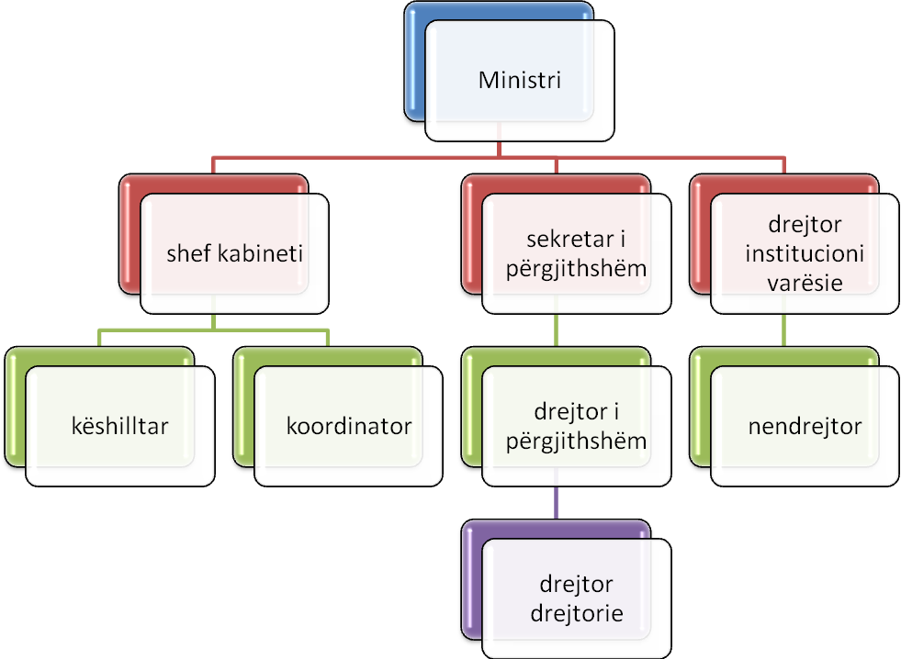
Fig 3.1: Skema e pozicioneve që mbështeten në administratën qendrore dhe që janë në varësi të titullarit të institucionit

Titullarët e institucioneve qendrore (ministritë) mund të tërheqin ekspertë të nivelit të lartë në pozicione pune që janë pranë vendim-marrjes në përputhje me nevojat për kapacitete që ato kanë apo në përputhje me planifikimin e burimeve njerëzore. Këto pozicione mund të jenë të nivelit të sekretarit të përgjithshëm të institucionit e mund të zbresin deri në nivelin e përgjegjësit të sektorit. Programi Brain Gain ka planifikuar t’i mbështesë këto pozicione me paketa nxitëse riintegruese nëse fituesit e vendit të punës vijnë nga jashtë shtetit dhe përmbushin të gjitha kushtet e parapara për përfitimin e paketave nxitëse riintegruese. Programi Brain Gain do të vazhdojë të mbështesë edhe pozicionet atipike të nivelit të koordinatorit. Mbështetja me paketa nxitëse do të vazhdojë për një vit pas fillimit të punës. Kosto financiare për këto paketa nxitëse mbulohet nga fondet e siguruara nga UNDP dhe Fondi i Koherencës i 1UN në Shqipëri.
Për përshkrimin e mëtejshëm të paketës nxitëse për specialistë të nivelit të lartë, do të përdoret termi “koordinator”, i cili përkufizohet si pozicion i ekspertizës së shtuar në menaxhimin me forma të reja që nxisin rritjen e efektshmërisë së punës në institucionin qendror (ministri). Tabela vijuese tregon modelin e paketave nxitëse që do të përdoren në administratë dhe paraqet përfitimet dhe nxitjet që do të ofrohen për individët, që do të përzgjidhen për vendet e punës në administratën publike. Siç edhe mund të vihet re, një pjesë e mirë e paketës nxitëse është lehtësisht e realizueshme, për shkak të ndryshimeve që janë bërë në vendime të mëhershme të Këshillit të Ministrave. Këto ndryshime e lehtësojnë integrimin e personave të mirëkualifikuar në administratë. Pjesa financiare e paketës do t’u ofrohet individëve vetëm për një vit.

Tabela 3.1: Paketat nxitëse për administratën publike

Në periudhën pas vitit të parë të punës që pason kthimin në Shqipëri, përfituesit e programit Brain Gain do t’i nënshtrohen skemës së bonuseve dhe shtesave në pagë që do të jenë në përdorim për të gjithë personat që punojnë në administratën qendrore në pozicione drejtuese, të cilët kanë përfunduar studimet e masterit apo doktoraturës jashtë vendit sipas tabelës në vijim të propozuar nga Departamenti i Administratës Publike dhe Ministritë e Financave dhe të Arsimit. Me këtë ndërhyrje të re, programi Brain Gain synon të përforcojë mekanizmin Brain Gain në administratën publike dhe rolin e individëve me cilësi specifike të përfituara jashtë vendit në proceset politikëbërëse.

POZICIONI | KUALIFIKIMI/  GRADA/TITULLI SHKENCOR | SHTESA (LEKË/MUAJ)
Zëvendësministër  Drejtor i Kabinetit të Presidentit/Kryetarit të Kuvendit/Kryeministrit/Zëvendëskryeministrit  Këshilltar i Presidentit/Kryetarit të Kuvendit/Kryeministrit/Zëvendëskryeministrit.  Ndihmës i Presidentit/Kryetarit të Kuvendit/Kryeministrit  Sekretar i Përgjithshëm  Prefekt  Titullar i institucioneve qendrore në varësi të Kryeministrit, apo ministrave të linjës  Anëtar i organeve kolegjiale drejtuese me kohë të plotë të institucioneve të pavarura të përcaktuara në pikën 1/1 të vendimit 545 | Profesor | 30.000
 | Profesor i asociuar | 25.000
Ndihmës i Zëvendëskryeministrit  Drejtor Kabineti i Ministrit/ Titullarëve të institucioneve të pavarura të përcaktuar në pikën 1/1 të vendimit  Këshilltar i Ministrit/ Titullarëve të institucioneve të pavarura të përcaktuar në pikën 1/1 të vendimit  Zëvendëstitullar i institucioneve qendrore në varësi të Kryeministrit, apo ministrave të linjës  Nënprefekt  Drejtor Departamenti  Drejtor i Përgjithshëm  Drejtor Drejtorie në institucionet e përcaktuara në pikën 1/1 të vendimit 545 | Studime post master sipas përcaktimit të Ministrisë së Arsimit dhe Shkencës, apo të barasvlefshme me to në vendet e përcaktuara sipas udhëzimit të përbashkët të Ministrit të Arsimit dhe Shkencës, Departamentit të Administratës Publike dhe Ministrit të Financave | 20.000
 | Doktor i Shkencave | 20.000
 | Doktor i Shkencave në vendet e përcaktuara sipas udhëzimit të përbashkët të Ministrit të Arsimit dhe Shkencës, Departamentit të Administratës Publike dhe Ministrit të Financave | 25.000
Tabela 3.2: Bonuset financiare për Administratën Publike

3.2 Komponenti Programor: Zhvillimi i lidershipit rinor në administratën publike
Programi Brain Gain propozon, gjithashtu, ngritjen e skemës së Zhvillimit të Lidershipit Rinor në Administratën Publike (Junior Leadership in Public Administration - JLPA). Kjo skemë do të synojë mbështetjen e individëve të rinj që kanë mbaruar studimet e nivelit master brenda apo jashtë vendit dhe që kërkojnë të punësohen në administratën publike. Kjo skemë do të ndjekë modelin e skemave të ngjashme që përdoren në vende si: SHBA (Presidential Management Fellowship) apo organizata e OKB-së (LEAD Program). Ata do të mbështeten për një vit nga programi Brain Gain dhe gjatë kësaj periudhe stazhi do të kalojnë nëpër sektorë të ndryshëm të administratës publike për të fituar përvojë. Kjo skemë do të vihet në jetë në sajë të bashkëpunimit të ngushtë me Departamentin e Administratës Publike dhe Kabinetin e Kryeministrit. Për përzgjedhjen e individëve do të përdoren format dhe mjetet që aktualisht ka në përdorim Departamenti i Administratës Publike dhe do të shpallet një konkurs kombëtar. Mbështetja e tyre financiare do të rregullohet me anë të modelit të ofruar nga skema e vullnetarëve të Kombeve të Bashkuara (UNV– United Nations Volunteers). Ky komponent programor do të pilotohet gjatë këtij viti dhe pas vlerësimit të rezultateve do të vendoset për vazhdimësinë e tij dhe mënyrën afatgjatë të financimit.
3.3 Komponenti programor: Zhvillim kapacitetesh në arsimin e lartë
Transferimi i dijes akademike dhe kërkimore. Programi Brain Gain ka bërë tashmë një ndërhyrje shumë të suksesshme në arsimin e lartë shqiptar, gjë e cila është evidentuar në shumë raste gjatë pesë viteve të fundit. Në këto institucione nuk flitet më për “rrjedhje truri” por për politika afatgjata të bashkëpunimit me institucionet nga të cilat janë kthyer individët e mbështetur nga programi Brain Gain. Programi Brain Gain do të vazhdojë punën për integrimin e diasporës akademike dhe të shkencëtarëve të rinj shqiptarë të stërvitur jashtë vendit në proceset kërkimore shkencore të institucioneve të arsimit të lartë. Do të ndërhyhet intensivisht në procesin e transferimit të dijes akademike të marrë nga individë që kthehen nga studimet e tyre të doktoraturës në universitete të njohura perëndimore.
Programi Brain Gain ka përgatitur paketa nxitëse për katër nivele të ndryshme të mësimdhënies dhe synimi në këtë periudhë do të jetë forcimi i kapaciteteve kërkimore e mësimdhënëse në universitetet jashtë Tiranës, në ato qytete që po përjetojnë mungesa në stafet akademike universitare. Shkencëtarët dhe pedagogët që do të mbështeten nga programi Brain Gain kthehen në Shqipëri para fillimit të vitit të ri akademik ose duhet të kenë më pak se një vit qëndrimi në Shqipëri.
Si në administratë edhe për ta është përgatitur një paketë që stimulon qëndrimin në Shqipëri. Përveç pagesës për mësimdhënien, individët që do të kualifikohen për skemën Brain Gain do të trajtohen me një paketë financiare që i lehtëson rikthimin në vend. Paketa përmban edhe mbështetje për pjesëmarrje në konferenca shkencore dhe botime akademike. Tabela vijuese tregon modelin e paketave nxitëse që do të përdoren në universitete dhe paraqet në mënyrë të detajuar përfitimet dhe nxitjet që do të ofrohen për individët që do të përzgjidhen për vendet e punës në institucionet e arsimit të lartë. Skema do t’u ofrohet edhe universiteteve private pas marrëveshjeve me to.

pozicioni  kategoria | Titullar institucioni (Rektor – Dekan) | Lektor në universitetet | Lektor vizitor në programet master dhe vizitor në vitin sabatik | Lektor MA në universitet rajonalE
Paga që përfiton | Sipas vendit t 137 punës | Sipas vendit të 137 punës | Si lektor i jashtëm sipas rregullave të institucionit ftues | Sipas vendit të punës
Titulli Akademik | Ph.D. | Ph.D. | Ph.D. | Master
Grand nxitës PBG (rivendosje + konferenca + botime akademike) | 700,000 ALL në vit | 500,000 ALL në vit | Në përputhje me skemën e aprovuar nga bordi i programit Brain Gain | 360.000 ALL në vit
Kredi lehtësuese për blerje banese (sipas vendimit të Këshillit të Ministrave nr. 600) | Kualfikohet | Kualifikohet | Nuk kualifikohet | Nuk kualifikohet
Tabela 3.3: Paketat nxitëse në institucionet e arsimit të lartë

Programi Brain Gain në kuadër të nxitjes së zhvillimit të kërkimit shkencor do të ofrojë mbështetje për organizimin e konferencave dhe veprimtarive shkencore në vend nga ish-përfituesit e këtij programi nëpër vite me anë të grandeve konkurruese për këtë kategori. Kjo veprimtari do të kryhet në bashkëpunim të ngushtë me Ministrinë e Arsimit. Fillimisht pilotimi i saj do të bëhet gjatë vitit 2012 dhe pas vlerësimit të kësaj ndërhyrje do të vendoset për vazhdimësinë e saj dhe financimin afatgjatë të këtij projekti.
Si edhe në të shkuarën, vlera financiare e mbështetjes që ofron programi Brain Gain për institucionet e arsimit të lartë do të vazhdojë të mbulohet nga fondet qeveritare dhe përfaqëson ndërhyrjen më serioze të bërë nga një qeveri shqiptare për të përmbushur mungesat në kapacitete në institucionet e arsimit të lartë nëpërmjet angazhimit si të diasporës akademike ashtu edhe të shqiptarëve të përgatitur jashtë vendit. Kjo ndërhyrje pritet të ketë një ndikim të lartë si në mësimdhënie dhe kërkim shkencor dhe do të shënojë një kthesë historike në mënyrën e organizimit të proceseve mësimdhënëse e kërkimore në universitetet e vendit.
3.4 Komponenti programor: Faqja elektronike dhe zhvillimi i bazës elektronike të të dhënave
Siç u theksua edhe më lart, po përmirësohet edhe më tej aksesi në faqen e internetit të programit ashtu edhe forma e paraqitjes së informacionit në të për të mundësuar lundrim sa më të lehtë nëpër informacionet që jepen në adresën www.braingain.gov.al. Programi Brain Gain ka përgatitur edhe një strategji të informimit të publikut si për t’u regjistruar në faqen e internetit ashtu edhe për të bërë sa më të dukshëm projektin dhe arritjet e tij. Ky komponent programor do të mbulohet nga UNDP-ja.
3.5 Komponenti programor: Rritje e kapaciteteve mjekësore në spitalet rajonale
Në vazhdim të përpjekjeve për ndërhyrje sa më efektive dhe me përfitim për zhvillimin e Shqipërisë, programi Brain Gain do të pilotojë një partneritet publik-privat për të rritur kapacitetet mjekësore të specializuara në spitalet rajonale duke vënë në përdorim stafet më të mira nga spitalet private në vend. Për këtë nismë, programi po bashkëpunon dhe me Organizatën Ndërkombëtare të Migrimit.
3.6 Komponenti programor: Hartimi i strategjisë për migrim dhe zhvillim
Në vazhdim të përpjekjes serioze për të identifikuar kapacitetet njerëzore që mund të kthehen në vend për të kontribuar në mënyrë solide për zhvillimin e mëtejshëm të Shqipërisë dhe në kuadër të përmirësimit të kuadrit ligjor migrator, programi Brain Gain në bashkëpunim me Ministrinë e Punës, Çështjeve Sociale dhe Shanseve të Barabarta (Drejtoria e Politikave të Migrimit) dhe Ministrinë e Jashtme (Instituti i Diasporës) do të ndihmojë në zhvillimin e strategjisë kombëtare për migrim dhe zhvillim. Puna në këtë komitet bazohet në urdhrin me nr. 103, të datës 20 dhjetor 2011 të Kryeministrit “Për ngritjen e grupit të punës për hartimin e Strategjisë Kombëtare për Migracionin 2013–2018”. Ky komponent programor do të udhëhiqet nga Komiteti Ndërministror për Migrimin dhe do të kërkohet bashkëpunimi edhe i organizatave të tjera ndërkombëtare dhe donatorëve të tjerë.
3.7. Komponenti programor: Konferenca bashkëpunimi dhe promovimi
Gjatë vitit 2012 programi Brain Gain në bashkëpunim me donatorë të ndryshëm do të organizojë në Shqipëri konferenca bashkëpunimi dhe promovimi që kanë për qëllim diskutimin dhe përmirësimin e mëtejshëm të politikave Brain Gain dhe promovimin e programit ne rajonin e Europës Juglindore.
3.8 Komponenti programor: Promovimi rajonal i programit Brain Gain
Pas suksesit që pati prezantimi i programit në konferenca të ndryshme ndërkombëtare gjatë vitit 2011 dhe promovimit të tij si shembulli më i mirë për rritjen e kapaciteteve në kërkimin shkencor dhe administratë, është menduar që UNDP në bashkëpunim me donatorë të tjerë në Shqipëri e në rajon, ta promovojë modelin shqiptar të programit Brain Gain në Europën Juglindore e më gjerë.
Në këtë kuadër programi do të bashkëpunojë me Ministrinë e Arsimit dhe Shkencës dhe institucione të tjera relevante për të organizuar edhe një Konferencë Ndërkombëtare Albanologjike në kuadër të Jubileut të 100 Vjetorit të Pavarësisë.
4. Përshkrimi i vënies në zbatim të planit të veprimit për programin Brain Gain 2012 - 2013
Roli që programi Brain Gain luan është një rol nxitës dhe koordinues. Programi ndihmon në procesin e shpalljes së vendeve të punës përmes databazës dhe faqes së vet të internetit dhe në identifikimin e individëve të përshtatshëm nga diaspora dhe nga universitetet e ndryshme perëndimore për të plotësuar këto vende pune. Programi zgjeron aftësitë tërheqëse të administratës publike dhe të institucioneve të arsimit të lartë për kapacitete të reja dhe të specializuara për fusha tepër të veçanta, por nuk ndërhyn në proceset finalizuese përzgjedhëse, që është kompetencë e vetë institucioneve. Programi Brain Gain nëse ftohet nga institucionet ndjek nga afër procesin e konkurrimit kur në konkurrim ka edhe individë të kthyer (diasporë + të diplomuar jashtë). Programi bashkëpunon me institucionet qendrore dhe ato të arsimit të lartë në procesin e përzgjedhjes së kandidatëve për paketa nxitëse Brain Gain. Programi koordinon disbursimin financiar të burimeve duke ndjekur rregullat e UNDP-së dhe të Ministrisë së Financave të Shtetit Shqiptar në bazë të marrëveshjeve që nënshkruhen për këto qëllime.
4.1 Bordi drejtues (Steering Committee) i programit Brain Gain.
Me qëllim nivelin e lartë të transparencës, bashkërendimin e punës, koordinimin mes institucioneve të ndryshme, dhe kontrollin mbi proceset e ndryshme funksionon bordi drejtues i programit Brain Gain. Bordi ka rol këshillues dhe mbikëqyr të gjithë veprimtarinë e programit. Ai miraton raportet e dërguara nga manaxheri i programit Brain Gain në lidhje me veprimtaritë e programit dhe planin e veprimit. Bordi do të miratojë në veçanti mënyrën e përzgjedhjes dhe kontratat e bashkëpunimit në kuadër të këtij programit. Bordi drejtues i programit Brain përbëhet nga:
- Drejtori Kombëtar i Programit Brain Gain;
- Koordinatore e Përhershme e Organizatës së Kombeve të Bashkuara për Shqipërinë;
- Drejtori i UNDP-së;
- Zëvendësministri i Financave, përgjegjës për buxhetin;
- Drejtor i Departamentit të Administratës Publike;
- Këshilltari i Kryeministrit për Arsimin dhe Shkencën.
Ky bord do të takohet rregullisht në mënyrë periodike, të paktën një herë në 3 muaj. Menaxheri i programit Brain Gain i raporton bordit për ecurinë e aktivitetit në mënyrë të përjavshme.
4.2 Marrëveshja për ndarje shpenzimesh
A. Pas miratimit të planit të veprimit, Qeveria e Shqipërisë nënshkruan një marrëveshje bashkëpunimi me UNDP-në (Programi për Zhvillim i Kombeve të Bashkuara) për ndarjen e shpenzimeve që lindin nga vënia në zbatim e këtij plani bashkëpunimi me shumë 30 milionë lekë. Secila palë kontribuon 50% të kësaj shume. Modeli që ndiqet për këtë qëllim është bashkëngjitur.
B. Praktika e “Cost Sharing Agreement” (marrëveshje për ndarjen e shpenzimeve) është e zakonshme për punën e një organizate si UNDP. Një marrëveshje e tillë ekziston aktualisht për projekte të përbashkëta në Ministrinë e Mjedisit, Pyjeve dhe Burimeve Ujore. Në këtë rast 3% e buxhetit që do të kalojë për zbatimin e programit Brain Gain do të jetë tarifë për UNDP. Fondet mund të kalojnë nga fondi rezervë në thesar me një linjë të veçantë buxheti për programin Brain Gain.

C. Programi Brain Gain, nëpërmjet UNDP-Shqipëri, hyn në marrëdhënie kontraktuale me Ministrinë e Financave (Drejtorinë e Përgjithshme të Financimeve dhe Kontraktimeve), e cila bën disbursimin e fondeve drejt individëve sipas marrëveshjes që nënshkruhet mes UNDP-Shqipëri dhe Ministrisë së Financave. Kjo marrëveshje rregullon procesin e disbursimit të fondeve sipas procedurave që parashihen në të.
D. Qeveria e Shqipërisë merr përsipër që pjesën e fondeve me të cilat mbulohen bonuset për titujt akademikë, sipas vendimit të Këshillit të Ministrave nr.545, të dalin nga buxheti i shtetit.
E. Kjo marrëveshje së bashku me dokumentin e programit Brain Gain përbëjnë bazën mbi të cilën ndërtohen marrëveshjet e bashkëpunimit institucional për dhënien e paketave nxitëse Brain Gain.
4.3 Kushtet e kualifikimit në Programin Brain Gain për paketa nxitëse.
A. Vënia në zbatim e paketave nxitëse fillon në rastet kur fituesit e konkurseve të vendeve të punës, si në institucionet qendrore të qeverisjes (ministritë) apo institucionet e arsimit të lartë janë individë, të cilët janë kthyer në Shqipëri në përgjigje të konkurseve për vende pune të shpallura publikisht.
B. Në administratën publike, këto vende pune kanë si karakteristikë kërkesën për nivel të lartë të njohurive. Vendet e punës mund të jenë nga niveli i sekretarit të përgjithshëm e mund të zbresin deri në nivelin e përgjegjësit të sektorit. Individët që do të mund të kualifikohen duhet të jenë përzgjedhur në bazë të rregullave të konkurrimit për vende pune që ndjek Departamenti i Administratës Publike. Për të rritur aftësitë politikëbërëse brenda kabineteve ministrore, programi Brain Gain mbështet një pozicion politik për çdo ministri.
C. Siç edhe e kemi theksuar më parë, drejtuesi i institucionit qendror (ministri) mund të krijojë pozicionin atipik të koordinatorit për të plotësuar mungesat në kapacitete për detyra specifike që lidhen ngushtë me vendim-marrjen dhe mbarëvajtjen e punës në institucion.
D. Në institucionet e arsimit të lartë dhe ato kërkimore shkencore përzgjedhja për individët që do të përfitojnë paketa nxitëse Brain Gain ndjek të njëjtën logjikë. Pozicionet që do të mbështeten janë:
- Drejtues në nivelin Rektor e deri në Dekan;
- Profesor Vizitor në programet master të mësimdhënies;
- Drejtues i grupit shkencor në institucionet kërkimore-shkencore;
- Lektor në një prej universiteteve rajonale.
E. Edhe në këto raste, individët duhet të jenë përzgjedhur në një proces konkurrues që ndjek rregullat e parashikuara ne statusin e çdo institucioni të arsimit të lartë apo të kërkimit shkencor. Për tri nivelet e para të mbështetjes individi duhet të ketë gradën e doktoraturës, kurse për nivelin e fundit kusht i domosdoshëm është diplomimi me gradën master sipas kritereve në vijim.
F. Mbështetja me paketë nxitëse nga programi Brain Gain mund të përfitohet edhe për një vit të dytë në vlerën 50% të kësaj pakete, për përfituesit me gradë Ph.D. që punojnë në institucione të arsimit të lartë, që janë vlerësuar pozitivisht nga punëdhënësi dhe kanë pasur ndikim në zhvillimit e njësisë kërkimore shkencore ku ata punojnë.
G. Mbështetja me paketë nxitëse nga programi Brain Gain mund të përfitohet edhe për një vit të dytë në vlerën 100% të kësaj pakete për profesorët vizitorë që riftohen për të dhënë mësim apo në procesin e kërkimit shkencor në përputhje me nenet 48 dhe 49, të ligjit për arsimin e lartë në Republikën e Shqipërisë.
4.4 Kriteret për kualifikim për paketa nxitëse në programin Brain Gain
A. Faza e parë lidhet me shpalljen e vendeve të punës. Aplikanti i interesuar dorëzon dokumentacionin përkatës pranë departamentit të administratës publike apo pranë institucionit të arsimit të lartë kur ai/ajo konkurron për vend pune në këto lloj institucionesh.
B. Faza e dytë lidhet me procesin e konkurrimit.
C. Nëse fituesi i vendit të punës është një individ që sapo është kthyer në Shqipëri dhe për më tepër plotëson kushtet e parapara për mbështetje, ai/ajo ka të drejtë të hyjë në kontakt me programin Brain Gain për të filluar procesin e përgatitjes së dokumentacionit për t’u mbështetur me paketë nxitëse riintegruese.
D. Drejtuesi i institucionit (ministër/rektor) në kërkesën për mbështetje që i drejton Bordit të Programit Brain Gain specifikon detyrimet shtesë të individit dhe arsyet që ai/ajo duhet të mbështetet me paketë nxitëse Brain Gain.
E. Për t’u kualifikuar në skemën e paketave nxitëse një individ duhet që të plotësojë këto kushte:
Për individët që punësohen sipas ligjit të shërbimit civil:

- Të këtë më pak së një vit qëndrim në Shqipëri përpara fillimit të punës (që nga koha kur ka përfunduar studimet apo data kur ka vendosur të kthehet nëse individi është nga Diaspora).
- Të ketë rezultate mbimesatare (niveli minimal B) në studimet e masterit, i cili ka të paktën 90 kredite ECTS, ku përfshihet edhe teza e masterit.
- Të ketë rezultate mbimesatare (niveli minimal B) në studimet e doktoraturës në rastet kur vendi i punës kërkon këtë nivel të kualifikimit.
- Studimet duhet të jenë të përfunduara dhe të njohura me diplomën përkatëse, e cila duhet të jetë e lëshuar nga një institucion i njohur dhe i akredituar prej organizmave akredituese të njohura ndërkombëtarisht.
- Diploma duhet të jetë e lëshuar nga një vend anëtar i organizatës OECD (Organization for Economic Cooperation and Development).
- Diploma duhet të jetë e njohur edhe nga Ministria e Arsimit dhe Shkencës.
- Të diplomuarit nga programet akademike të bashkëpunimit me universitete vendase të tipit modular, programet akademike online, si edhe të diplomuarit nga programet akademike satelite të ngritura jashtë vendit të origjinës të universitetit që ka lëshuar diplomën nuk kualifikohen për këtë skemë të mbështetjes.
- Edhe përfituesit nga programet e tjera që mbështeten nga fonde buxhetore nuk mund të përfitojnë as shtesa e as përfitime të tjera.
- Nuk duhen të jenë përfitues të Fondit të Ekselencës

Për përfituesit në institucionet e Arsimit të Lartë dhe Shkencës:

- Të këtë më pak së një vit qëndrim në Shqipëri përpara fillimit të punës (që nga koha kur ka përfunduar studimet apo data kur ka vendosur të kthehet nëse individi është nga Diaspora).
- Të ketë rezultate mbimesatare (niveli minimal B) në studimet e masterit i cili ka të paktën 90 kredite ECTS, ku përfshihet edhe teza e masterit. Studimet e masterit duhet të jenë të përfunduara në njërin prej 15 universiteteve më të mira të botës sipas renditjes në Shanghai List apo Times Educational të përditësuar.
- Të ketë rezultate mbimesatare (niveli minimal B) në studimet e doktoraturës të përfunduar në një prej vendeve anëtare të OECD-së
- Studimet duhet të jenë të përfunduara dhe të njohura me diplomën përkatëse, e cila duhet të jetë e lëshuar nga një institucion i njohur dhe i akredituar prej organizmave akredituese të njohura ndërkombëtarisht.
- Diploma duhet të jetë e njohur edhe nga Ministria e Arsimit dhe Shkencës.
- Të diplomuarit nga programet akademike të bashkëpunimit me universitete vendase të tipit modular, programet akademike online, si edhe të diplomuarit nga programet akademike satelite të ngritura jashtë vendit të origjinës të universitetit që ka lëshuar diplomën nuk kualifikohen për këtë skemë të mbështetjes.
- Edhe përfituesit nga programet e tjera që mbështeten nga fonde buxhetore nuk mund të përfitojnë as shtesa e as përfitime të tjera.
- Nuk duhen të jenë përfitues të Fondit të Ekselencës.

Për përfituesit në kategorinë Profesor Vizitor, përveç kushteve të mësipërme duhet të paraqesin një kontratë të punësimit në një institucion që lidhet me kërkimin shkencor apo universitet në një prej vendeve anëtare të OECD-së dhe një dokument që vërteton marrjen e lejes për të ardhur në Shqipëri si Profesor Vizitor. Pagesat nga programi Brain Gain bëhen sipas kategorive në vijim:

Profesor Vizitor nga vendet Kontinentit Europian (anëtarë të OECD për vizitë dyjavëshe)
Kategoria e shpenzimeve | Asistent Profesor | Profesor i Asociuar | Profesor
Biletë avioni (vajtje-ardhje) | 50000 | 60000 | 60000
Shpenzime ushqimi (14 x 5000 ALL në ditë) | 70000 | 70000 | 70000
Hotel (14 x 6000 ALL në natë / 7 x 8000 ALL në natë / 7 x 11000) | 84000 | 112000 | 154000
Të ndryshme | 10000 | 14000 | 20000
Përgatitja e moduleve të mësimdhënies | 100000 | 100000 | 100000
Total për dy javë | 314000 | 343000 | 404000
Profesor Vizitor nga vendet anëtare të OECD jashtë Europës (për vizitë dyjavëshe)
Kategoria e shpenzimeve | Asistent Profesor | Profesor i Asociuar | Profesor
Biletë avioni (vajtje-ardhje) | 120000 | 130000 | 130000
Shpenzime ushqimi (14 x 5000 ALL në ditë) | 70000 | 70000 | 70000
Hotel (14 x 6000 ALL në natë / 7 x 8000 ALL në natë / 7 x 11000) | 84000 | 112000 | 154000
Të ndryshme | 10000 | 14000 | 20000
Përgatitja e moduleve të mësimdhënies | 100000 | 100000 | 100000
Total për dy javë | 384000 | 426000 | 474000

F. Individi i cili ka fituar vendin e punës duhet të paraqesë pranë zyrës së programit Brain Gain dokumentacionin origjinal që vërteton diplomimin si edhe dy referenca individuale. Referencat duhet të jenë akademike (individ ka ndjekur kurse akademike me ta) dhe njëra prej tyre duhet të vijë nga drejtuesi/këshilltari akademik që individi ka pasur në procesin e shkrimit të disertacionit apo temës. Individi duhet të paraqesë edhe të gjithë dokumentacionin që vërteton marrjen në punë, sipas kushteve të Shërbimit Civil apo rregullave që ndjek institucioni universitar për konkurrimin për vende pune.
5. Aneks: Modeli i marrëveshjes për ndarje kostosh
Model UNDP Programme Country Government Cost-Sharing Agreement
Instructions for use
1. This model agreement is to be used when a Programme Country Government intends to make a cost-sharing contribution. A Project Document or CPAP/AWP is usually used as the legal agreement with certain critical clauses of the third party cost-sharing included in it. These are available in the Results Management Guide. However, at the government's request, an additional financing agreement may be concluded, using this template.
2. Article I, paragraph 2: The number and title of the bank account and the name and address of the bank of deposit are to be obtained from the UNDP Treasury Section.
3. The term “Implementing Partner” to be used for UNDP programme activities carried out under the harmonized operational modalities and “Executing Entity” for UNDP programme activities not carried out under the harmonized operational modalities.
AGREEMENT BETWEEN THE UNITED NATIONS DEVELOPMENT PROGRAMME AND THE GOVERNMENT OF (programme country )
WHEREAS the United Nations Development Programme (hereinafter referred to as “UNDP”) and the Government of (programme country) (hereinafter referred to as the “Government”) have agreed to co-operate in the implementation of a project/programme in the (programme country) (hereinafter referred to as "the Project ") which Project is summarized in Attachment A to this Agreement;
WHEREAS the Government has informed UNDP of its willingness to contribute funds (hereinafter referred to as "the contribution") to the UNDP on a cost-sharing basis to increase the resources available for the Project;
WHEREAS the UNDP shall designate an executing entity or implementing partner for the implementation of each project financed from the contribution (hereinafter referred to as "the Executing Agency/ Implementing Partner")
NOW THEREFORE, UNDP and the Government hereby agree as follows:
Article I
1. The Government shall, in the manner referred to in paragraph 2 of this Article, place at the disposal of UNDP the contribution of ____________________________.
2. The Government shall, in accordance with the schedule of payments set out below, deposit the contribution in (title and number of bank account) at the (name and address of bank of deposit).
Date payment due Amount(US$)
(a)
(b)
(c)
(d)

The above schedule of payments takes into account the requirement that contributions shall be paid in advance of the implementation of planned activities. It may be amended to be consistent with the progress of project delivery.
3. All financial accounts and statements shall be expressed in United States dollars.
4. UNDP may agree to accept contribution-payments in a currency other than United States dollars provided such currency is fully convertible or readily usable by UNDP and subject to the provisions of paragraph 5, below. Any change in the currency of contribution--payments shall be made only in agreement with UNDP.
5. The value of a contribution-payment, if made in a currency other than United States dollars, shall be determined by applying the United Nations operational rate of exchange in effect on the date of payment. Should there be a change in the United Nations operational rate of exchange prior to the full utilization by UNDP of the contribution-payment, the value of the balance of funds still held at that time will be adjusted accordingly. If, in such a case, a loss in the value of the balance of funds is recorded, UNDP shall inform the Government with a view to determining whether any further financing could be provided by the Government. Should such further financing not be available, the assistance to be provided to the Project under this Agreement may be reduced, suspended or terminated by UNDP.
6. Any interest income attributable to the contribution shall be credited to the UNDP Account and shall be utilized in accordance with established UNDP procedures.
Article II
1. In accordance with the decisions and directives of UNDP's Executive Board reflected in its Policy on Cost Recovery from Other Resources, the Contribution shall be subject to cost recovery by UNDP for two distinct cost categories related to the provision of support services, namely:
(a) Indirect costs incurred by UNDP headquarters and country office structures in providing General Management Support (GMS) services. To cover these GMS costs, the contribution shall be charged a fee equal to 3%
(b) Direct costs incurred for implementation support services (ISS) provided by UNDP and/or an executing entity or implementing partner. As long as they are unequivocally linked to the specific project, these costs are built into the project budget against a relevant budget line and, in the case of clearly identifiable transactional services, charged to the project according to standard service rates.
2. The aggregate of the amounts budgeted for the project, together with the estimated costs of reimbursement of related support services, shall not exceed the total resources available to the project under this Agreement as well as funds which may be available to the project for project costs and for support costs under other sources of financing.
Article III
1. The contribution shall be administered by the UNDP in accordance with UNDP regulations, rules and directives, applying its normal procedures for the execution of its projects.
2. Project management and expenditures shall be governed by the regulations, rules and directives of UNDP and, where applicable, the regulations, rules and directives of the Executing Entity/Implementing Partner.
Article IV
1. The implementation of the responsibilities of the UNDP and of the Executing Agency/Implementing Partner pursuant to this Agreement and the relevant project document shall be dependent on receipt by the UNDP of the contribution in accordance with the schedule of payments set out in Article I, paragraph 2, above.
2. If unforeseen increases in expenditures or commitments are expected or realized (whether due to inflationary factors, fluctuation in exchange rates or unforeseen contingencies) UNDP shall submit to the Government on a timely basis a supplementary estimate showing the further financing that will be necessary. The Government shall use its best endeavors to obtain the additional funds required.
3. If the contribution-payments referred to in Article I, paragraph 2, above, are not received in accordance with the payment schedule, or if the additional financing required in accordance with paragraph 2, above, is not forthcoming from the Government or other sources, the assistance to be provided to the Project under this Agreement may be reduced, suspended or terminated by UNDP.
Article V
Ownership of equipment, supplies and other property financed from the contribution shall vest in UNDP. Matters relating to the transfer of ownership by UNDP shall be determined in accordance with the relevant policies and procedures of UNDP.
Article VI
The contribution shall be subject exclusively to the internal and external auditing procedures provided for in the financial regulations, rules and directives of UNDP.
Article VII
UNDP shall provide the Government on request with financial and other reports prepared in accordance with UNDP reporting procedures.
Article VIII
1. UNDP shall notify the Government when all activities relating to the contribution have been completed.
2. Notwithstanding the completion of all activities relating to the contribution, UNDP shall continue to hold unutilized contribution-payments until all commitments and liabilities incurred in implementation of the activities finance by the contribution have been satisfied and these activities brought to an orderly conclusion.
3. If the unutilized contribution-payments prove insufficient to meet such commitments and liabilities, UNDP shall notify the Government and consult with the Government on the manner in which such commitments and liabilities may be satisfied.
4. Any contribution-payments that remain unexpended after such commitments and liabilities have been satisfied shall be disposed of by UNDP in consultation with the Government.
Article IX
1. After consultations have taken place between the two Parties to this Agreement and provided that the contribution-payments already received are, together with other funds available to the Project, sufficient to meet all commitments and liabilities incurred in the implementation of the Project, this Agreement may be terminated by UNDP or by the Government. The Agreement shall cease to be in force thirty days after either of the Parties may have given notice in writing to the other Party of its decision to terminate the Agreement.
2. If the unutilized contribution-payments, together with other funds available to the Project, are insufficient to meet such commitments and liabilities, UNDP shall notify the Government and consult with the Government on the manner in which such commitments and liabilities may be satisfied.
3. Notwithstanding termination of this Agreement, UNDP shall continue to hold unutilized contribution-payments until all commitments and liabilities incurred in implementation of the activities financed by the contribution have been satisfied and these activities brought to an orderly conclusion.
4. Any contribution-payments that remain unexpended after such commitments and liabilities have been satisfied shall be disposed of by UNDP in consultation with the Government.
Article X
This Agreement shall enter into force upon signature and deposit by the Government of the first contribution-payment to be made by the Government in accordance with the schedule of payments set out in Article I, paragraph 2 of this Agreement.
IN WITNESS WHEREOF, the undersigned, being duly authorized thereto, have signed the present Agreement in the English and ( ___________________________________ ) language (s) in two copies.
For the Government: For the United Nations Development Programme
(Signature) (Signature)
Name: Name:
Title: Title:
Date: Date:
Place: Place:

Sipas studimit politik të financuar nga UNDP-Albania në vitin 2006, duket se proceset migratore në Shqipëri, si vendet e tjera të Europës Juglindore, përfaqësojnë një fenomen tradicional. Vala migratore në Shqipëri drejt Europës Perëndimore dhe SHBA-së rinisi në fillim të viteve 1990. Gjatë kësaj dekade, Shqipëria pati shkallën më të lartë të emigrimit në botë. Sipas të dhënave të regjistrimit më të fundit të popullsisë një ndër pesë shtetas shqiptarë ka emigruar mes viteve 1990–2001 e për pasojë rreth një milion shqiptarë gjenden në mërgim. Në periudhën 1990–2003 një “rrjedhje e trurit” e rëndë u shkaktua nga emigrimet në masat 45% e pedagogëve universitarë dhe 65% të doktorantëve që kishin përfunduar studimet e tyre në universitete perëndimore gjatë viteve 1980.
National Implementation Modality – Formë e vënies në zbatim të një projekti në të cilin rolin parësor e luajnë aktorët dhe institucionet kombëtare të një vendi dhe jo UNDP.
USD: United States Dollar: Dollar të SHBA-së
Programi Brain Gain përfitoi 220,000 USD nga Fondi i Koherencës në vitin 2009; 350,000 në vitin 2010, dhe 150,000 në vitin 2011. Pritet që e njëjta shumë si në vitin 2011 të përfitohet gjatë vitit 2012.
Në vitin 1997 Z. Soros dhuroi 1 milion USD për të ndikuar në zhvillimin e administratës publike në Shqipëri me anë të procesit të rritjes së rrogave të njerëzve që ktheheshin për të punuar në administratë me diploma master të përfituara jashtë vendit. Ky projekt zgjati 6 vjet dhe u shtri edhe në administratën publike të qeverisjes lokale. Sipas të dhënave të përfituara nga studimet e ndryshme, 150 individë kanë përfituar nga ky program. Këto studime dhe takimet e mëtejshme me përfaqësues të këtij fondacioni kanë treguar se vetëm dy-trifishimi i rrogave të nëpunësve nuk është mjet plotësisht efektiv për zhvillimin e kapaciteteve njerëzore në administratë. Të dhënat janë marrë nga një studim i kryer nga Fondacioni Soros për efektshmërinë e kësaj skeme në vitin 2005.
Në janar të vitit 2011, PNUD komisionoi një studim vlerësues për programin Brain Gain. Vlerësimi evidentoi arritjet, problematikën dhe rekomandoi fusha të ndryshme të veprimit për vazhdimësinë dhe bashkëpunimet e këtij programi.

